Une épreuve peut se dérouler en ligne et à distance ou en ligne et en présentiel (en salle d'examen).

Cas de l'épreuve en ligne en présentiel
Lorsque l'épreuve se déroule en salle d'examen et qu'un étudiant rencontre des problèmes de connexion à son examen il y a un certain nombre de points à vérifier.
 | EN BREF  1. EN CAS DE DIFFICULTÉ DE TOUS LES ÉTUDIANTS  - Vérifier que la section soit affichée  - Vérifier que l'activité d'examen soit affichée  - Vérifier les restrictions d'accès et la disponibilité (date, groupe, activité)  - Vérifier que les étudiants soient inscrits dans l'espace de cours  - Vérifier que les étudiants soient inscrits dans le bon groupe  - Vérifier la cohérence des restrictions s’il y en a plusieurs  2. EN CAS DE DIFFICULTÉ D’UN ÉTUDIANT ISOLÉ  - Vérifier son inscription dans le cours  - Réinitialisation du mot de passe du compte numérique  - Vérifier les restrictions d'accès de l'étudiant et l’appartenance au bon groupe  - Vérifier les dérogations

Cas 1 - Personne ne parvient à accéder à l'examen

1. Vérifier que la section contenant l'examen soit affichée
 | Vue étudiant : l'étudiant ne voit pas de section “Examen”.
Vue enseignant : l'enseignant se connecte au cours. Le statut d'enseignant permet d'activer le Mode d'édition et de voir des éléments Cachés ou non visibles des étudiants.
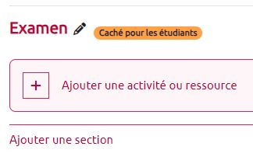
 | Que faire ?
Passer en Mode d'édition (bouton en haut à droite de la page ecampus) : 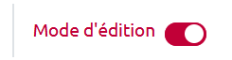
et Afficher la section en ouvrant le menu à l'aide des 3 points à droite de la section :
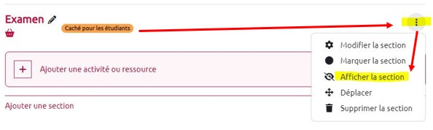
La section apparaît et est désormais visible par l'étudiant.
Attention !La section doit être en mode Affichée, même si une restriction d’affichage par date est paramétrée. Dans ce cas la section s’affichera automatiquement à la date et l’horaire définis.

2. Vérifier que l'activité contenant le sujet d'examen soit affichée
Si la section contenant l’examen est affichée, vérifier que l’activité d’examen est également affichée : sur la droite de la ressource cliquez sur Afficher.
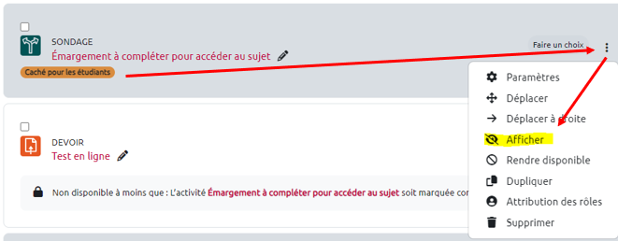
Faire de même pour toutes les activités ou ressources que comprend l'épreuve.
Attention !En plus de l’affichage il peut y avoir des restrictions d’accès.

3. Vérifier les restrictions d'accès et les paramètres de disponibilité
En Mode d’édition, ouvrir la ressource de l’examen.
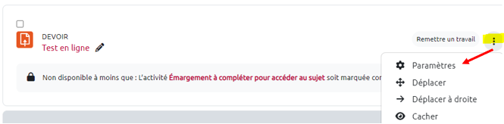
L’accès aux paramètres permet d’ajuster les restrictions notamment au niveau des rubriques Temps pour un test ou Disponibilité pour un devoir, Réglages courants et Restrictions d’accès :
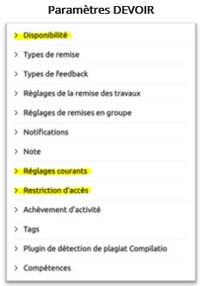
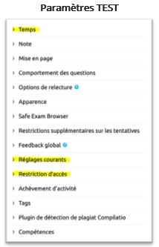
OU
- Vérification de la Disponibilité ou du Temps
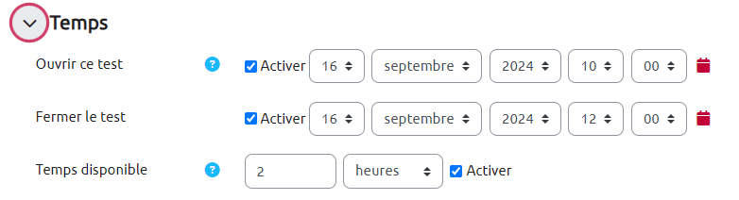
Vérifier les restrictions d’accès par date dans Disponibilité (pour un devoir) ou Temps (pour un test) et corriger si nécessaire avec cohérence :
- Vérification de l'affichage dans Réglages courants
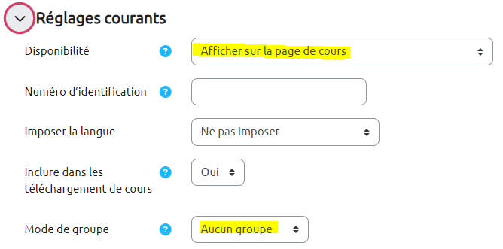
La ressource doit être Affichée sur la page de cours pour être accessible.
Attention ! Si l’examen concerne l’ensemble des étudiants inscrits il faut laisser le réglage du Mode de groupe sur Aucun groupe. Si l’examen ne doit être accessible qu’à un groupe d’étudiants, il faut vérifier et régler le Mode de groupe sur Groupes séparés.
- Vérification des Restrictions d'accès
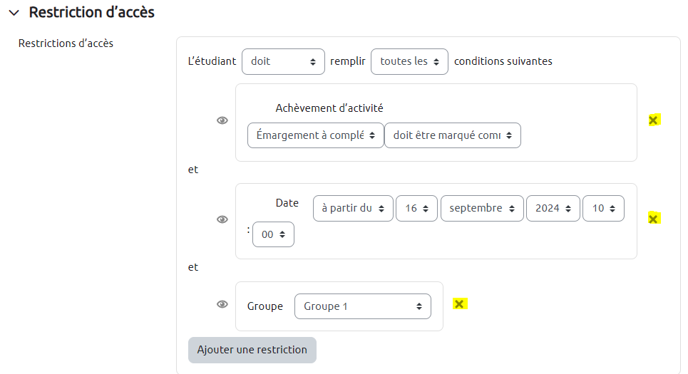
Vérifier les restrictions d’accès par date, achèvement d’activité, groupe ou autre.
Modifier si nécessaire en supprimant une restriction en cliquant sur la croix à droite de la restriction si celle-ci n’est pas pertinente et bloque l’affichage de l’examen. La restriction peut être modifiée ou supprimée. Enregistrer la modification en bas de la page des paramètres. Si une restriction par groupe est présente, vérifier la cohérence avec le ou les étudiants concernés (doit être présent dans le groupe). S’il y a présence de restrictions d'accès par groupe + par date, vérifier les opérateurs Toutes les conditions/L'une des conditions + ET/OU
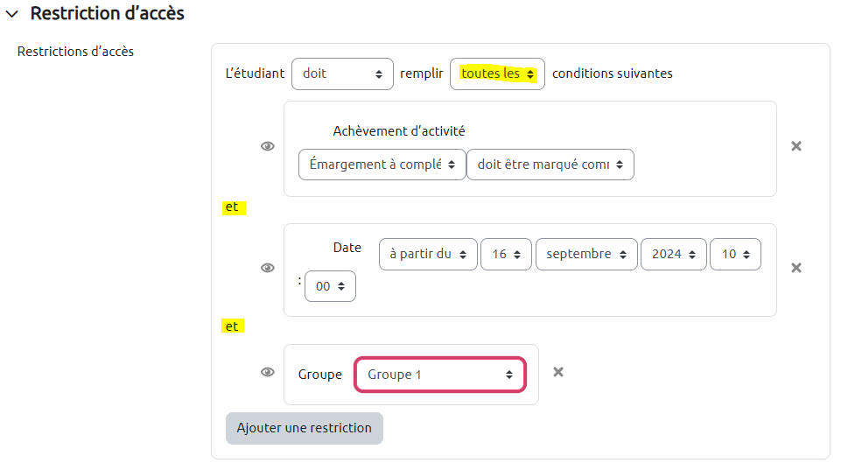

4. Vérifier que les étudiants soient inscrits dans l'espace de cours
Consultez le menu Participants tout en haut de la page du cours pour vérifier que les étudiants sont inscrits :
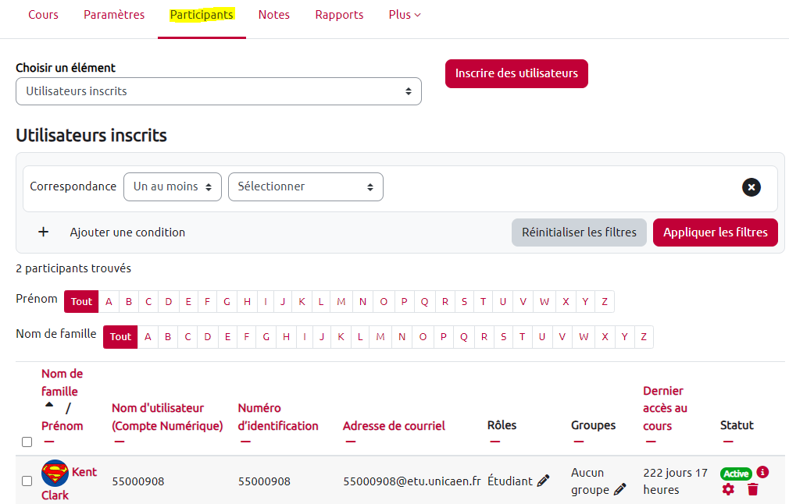

5. Vérifier, le cas échéant, que les étudiants soient inscrits dans le bon groupe

Cas 2 - Un étudiant isolé n'arrive pas à accéder à son examen

1. Réinitialisation du mot de passe pour se connecter à son compte numérique
Un étudiant n’arrivant pas ouvrir sa session ou à se connecter à ecampus et autres services numériques tels que sa messagerie unicaen devra réinitialiser son mot de passe à l’adresse suivante :
https://moncomptenumerique.unicaen.fr/
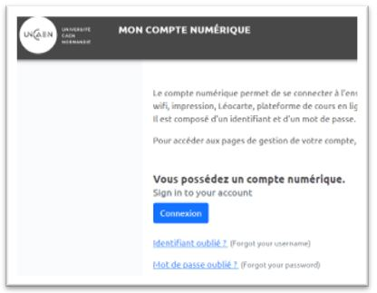
et renseigner les informations pour récupérer son identifiant et/ou son mot de passe.

2. Vérification des restrictions d'accès (date, groupe, profil) de l'étudiant
Si l’étudiant accède à ecampus mais pas au cours consulter le menu utilisateur et vérifier sa présence.
QUE FAIRE ?S’il ne figure pas dans la liste des inscrits, contacter la scolarité.
Si l’étudiant est bien inscrit, vérifier que son statut est Actif.
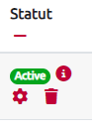
QUE FAIRE ?Si son statut n’est plus Actif, contacter la scolarité.
Si son statut est Actif, procéder aux vérifications liées aux restrictions de la section puis de la ressource, notamment concernant le groupe.

3. Vérification, le cas échéant, que l'étudiant soit inscrit dans le bon groupe
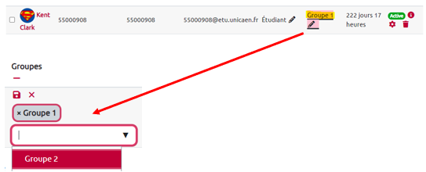
Si nécessaire l’y inscrire en cliquant sur le crayon permettant de faire l’ajout. Enregistrer en cliquant sur l’icône :

4. Vérification de la présence d'une dérogation
L'étudiant peut disposer d’une dérogation de temps (temps supplémentaire), d’accès ou d’aménagement (tiers-temps et quarts-temps). Celle-ci est visible au niveau de la première page du test.
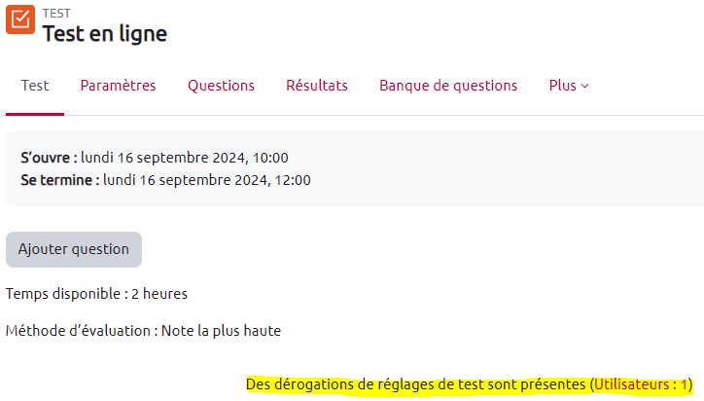
Le détail de la dérogation est accessible en cliquant dessus.
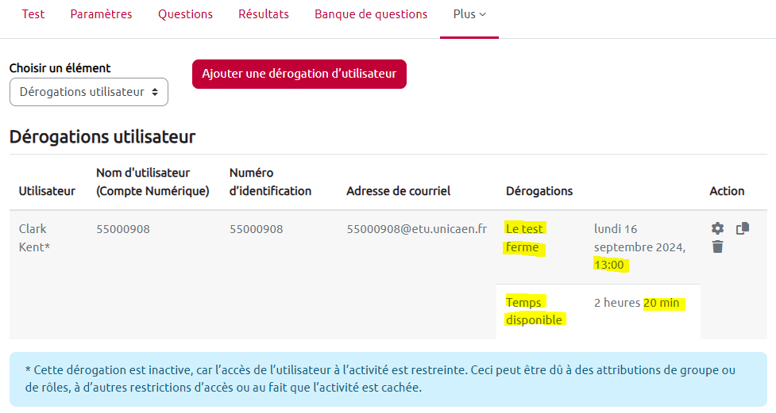
La visualisation, la modification ou la suppression de la dérogation est accessible au niveau de la ressource, dans le menu supérieur en sélectionnant Plus puis Dérogations.


